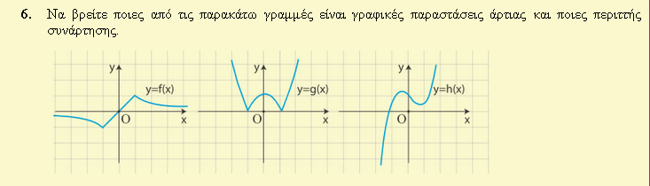
- Είναι περιττή αφού έχει κέντρο συμμετρίας το Ο(0,0)
- Είναι άρτια αφού έχει άξονα συμμετρίας τον άξονα των y .
- Δεν είναι τίποτα .

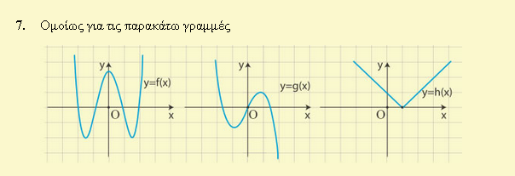
- Είναι άρτια αφού έχει άξονα συμμετρίας τον άξονα των y .
- Είναι περιττή αφού έχει κέντρο συμμετρίας το Ο(0,0)
- Δεν είναι τίποτα .

ΑΣΚΗΣΗ
Να εξεταστούν οι παρακάτω συναρτήσεις ως προς τις συμμετρίες.
$$\left|-5\right|=\left|5\right|=5$$
( ΑΡΤΙΑ-ΠΕΡΙΤΤΗ)
- $\boxed{f\left(x\right)=x^{2}}$ Το Πεδίο Ορισμού είναι το $R$.
$f\left(-x\right)={(-x)}^{2}=x^{2}=f(x)$ άρα είναι άρτια .

- $\boxed{f\left(x\right)=x^{2}+χ^{4}+\left|χ\right|+5}$ Το Πεδίο Ορισμού είναι το $R$.
$f\left(-x\right)={(-x)}^{2}+{(-χ)}^{4}+\left|-χ\right|+5=x^{2}+χ^{4}+\left|χ\right|+5=f(x)$ άρα είναι άρτια .

- $\boxed{f\left(x\right)=x^{3}}$ Το Πεδίο Ορισμού είναι το $R$.
$f\left(-x\right)={(-x)}^{3}={-x}^{3}=-f(x)$ άρα είναι περιττή .

- $\boxed{f\left(x\right)=x^{3}+χ^{5}+χ}$ Το Πεδίο Ορισμού είναι το $R$.
$f\left(-x\right)={(-x)}^{3}+{(-χ)}^{5}+\left(-χ\right)={-x}^{3}-χ^{5}-χ=-f(x)$ άρα είναι περιττή .
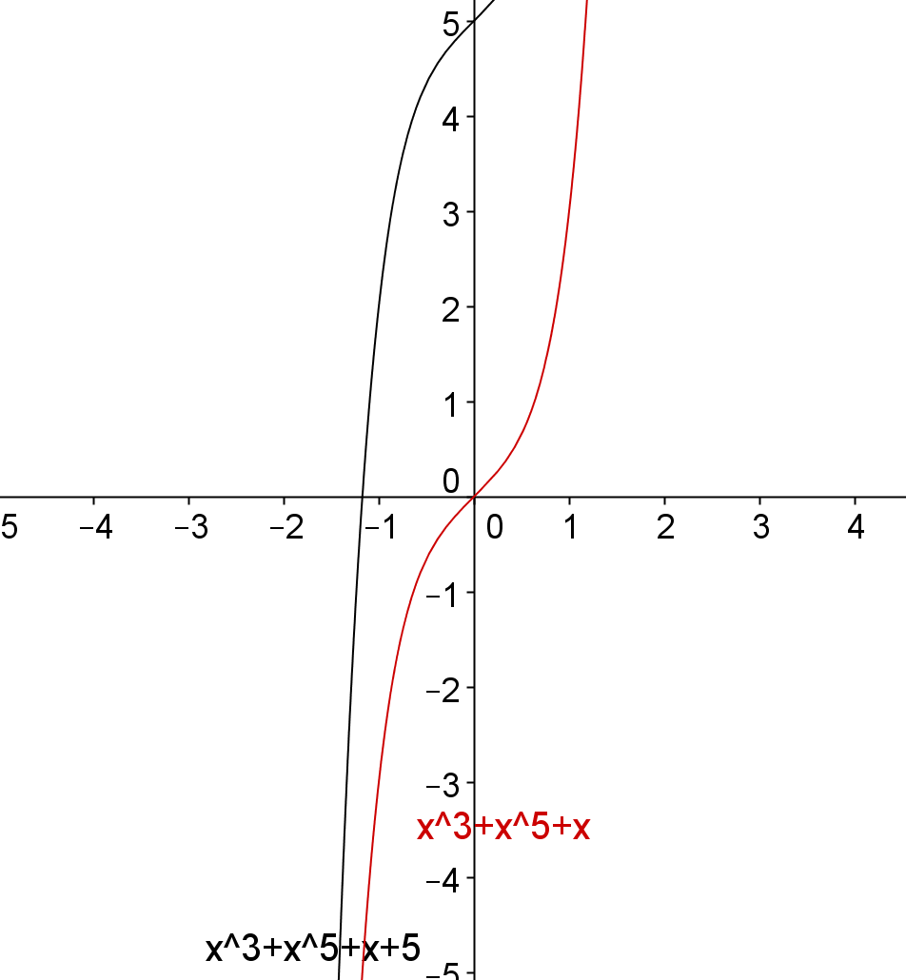

- $\boxed{f\left(x\right)=x^{3}+χ^{5}+χ+5}$ Το Πεδίο Ορισμού είναι το $R$.
$$f\left(-x\right)={\left(-x\right)}^{3}+{\left(-χ\right)}^{5}+\left(-χ\right)+5={-x}^{3}-χ^{5}-χ+5$$
$το αποτέλεσμα είναι διαφορετικό με τη f\left(x\right) και -f(x)$ άρα δεν είναι τίποτα.

